收入申报管理系统Ver2.0使用说明
一、浏览器支持
收入申报管理系统Ver2.0（以下简称本系统）支持windows 10的Edge浏览器、微软所有版本的IE浏览器、火狐、谷歌、世界之窗、360等所有当前主流浏览器。
二、系统登录请在主页登录窗口用户名输入“工号”和“密码”登录本系统。如图：

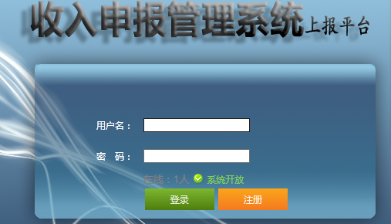

三、申报单填报
点击左侧菜单

进入申报单填制页面，如图：
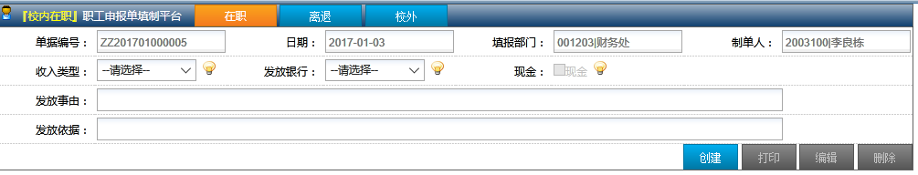
根据实际情况选择“在职”、“离退”和“校外”申报单标签，并根据提示，填入必要内容，然后回车或点击创建按钮，进入下图：

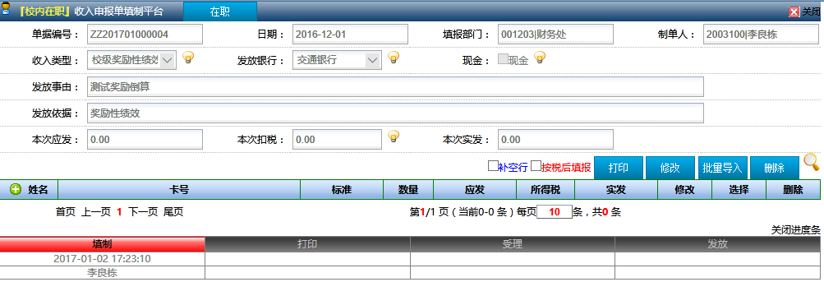
点击绿色添加按钮，进入申报单录入模式（如需按税后填报，请先勾选）

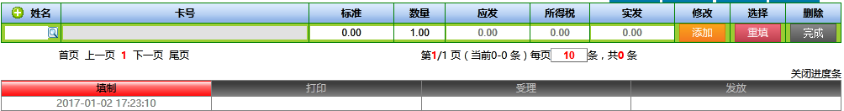
在姓名框录入“工号”、“姓名”或点击姓名框右侧的放大镜录入职工信息（为避免重名，建议使用“工号”或选择），如图：

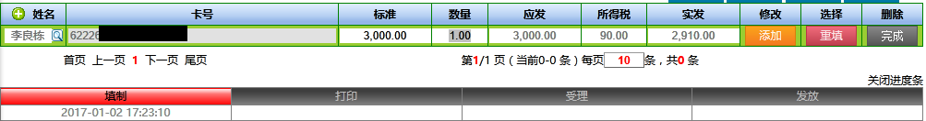
在相应单元格填入“标准”、“数量”，系统会自动计算当前应纳所得税，点击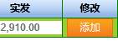按钮保存数据

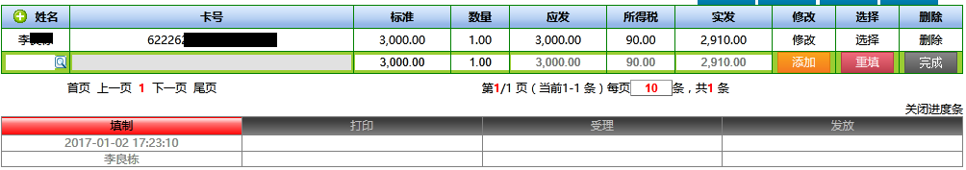
根据需要，可对已经填入的数据进行修改和删除，也可点击选择按钮查看该条记录的处理进度详情

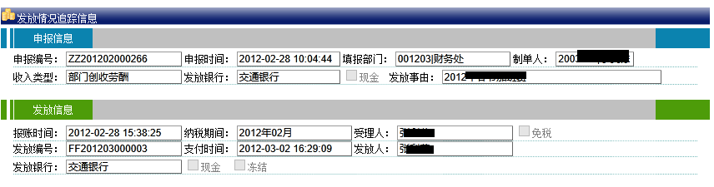
如果确定已经填完所有人的收入信息，请点击【打印】按钮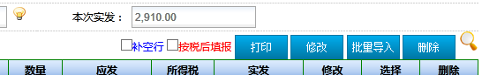

进入打印窗口，如图：

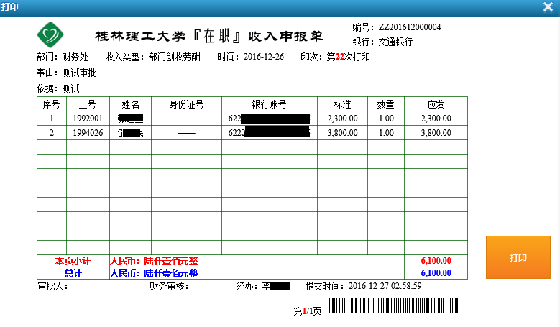

点击【打印】即可完成申报单的打印工作

审批人审签 送达财务处进行报销发放。

四、申报单查询
本人已经填报的申报单，可通过点击左侧菜单进行查询，如图：
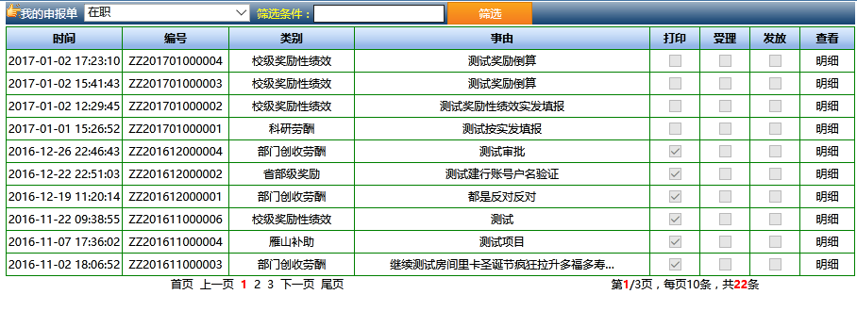
点击【明细】即可进入申报单填报窗口，查看申报单详情（和填报窗口一样，请参看上述说明内容）。
五、获取申报单处理进度
获取申报单可通过第四进行查询，学校也可选择在受理、发放等业务节点向填报人和收款人分别推送手机短信。
六、收入查询
教职工可通过点击左侧菜单分别查询“申报收入“和”综合收入“。
（一）申报收入
是指每月固定收入以外，通过本系统申报发放的各类收入。
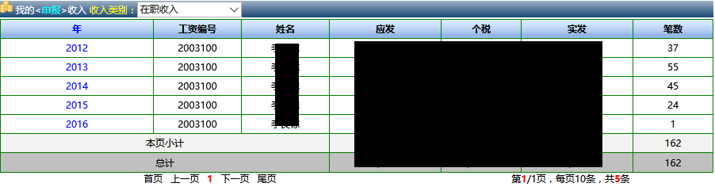
点击年份，即可进入按月汇总窗口
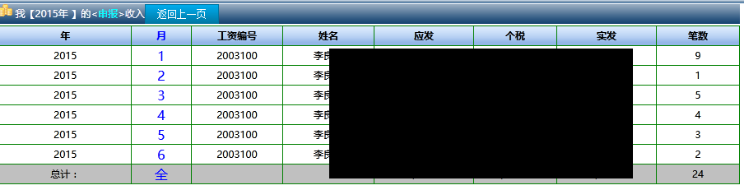
点击月份或选择全显，即可查看所有申报收入明细，如图：
点击状态栏对应的状态，即可查看该笔申报收入的追踪信息，如图：

